Arbeitsblatt „Todesmärsche und Todestransporte“
Arbeitsauftrag 1: Zeichnung von Michael Kraus
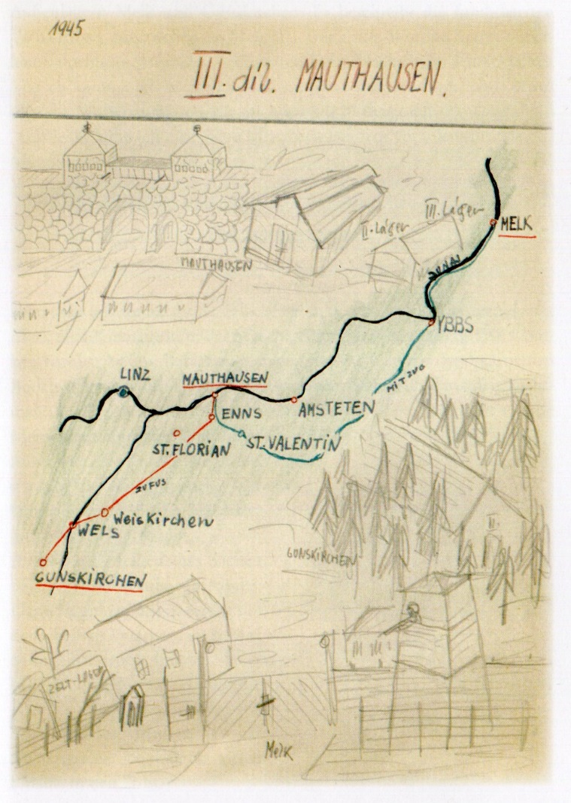
Michael Kraus wurde 1930 in Trutnov, Tschechien, in eine jüdische Familie geboren. Nach den Lagern Theresienstadt und Auschwitz-Birkenau kam er im Jänner 1945 mit einem sogenannten Todesmarsch nach Mauthausen und anschließend in das Außenlager Melk. Nach der Bombardierung des Außenlagers Melk im März 1945 wurde er zurück in das Hauptlager Mauthausen gebracht. In den letzten Apriltagen 1945 wurde Michael Kraus gemeinsam mit tausenden Juden und Jüdinnen innerhalb von nur drei Tagen 55 km auf einem Todesmarsch in das Außenlager Gunskirchen getrieben. Dort erlebte er am 5. Mai 1945 die Befreiung. Michael Kraus starb im Dezember 2018 in den USA.

Analysiere die Zeichnung von Michael Kraus, die er unmittelbar nach seiner Befreiung 1945 angefertigt hat. Welche Orte kannst Du darauf erkennen und was wollte er mit dieser Zeichnung alles darstellen?
_______________________________________________________________________________________________________________________________________________________________________________________________________________________________________________________________________________________________________________________________________________________________________________________

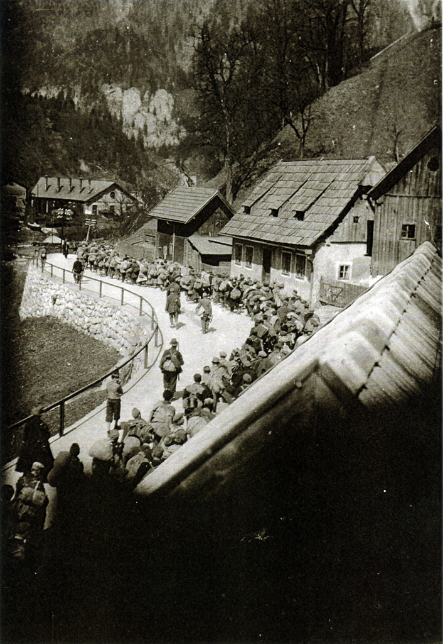
Arbeitsauftrag 2:
Bei diesem Foto handelt es sich um eine heimliche Aufnahme von einem Todesmarsch ungarischer Juden von Hieflau (ST) in das Konzentrationslager Mauthausen 1945.
- Nenne unterschiedliche Personengruppen, die auf dem Foto zu sehen sind bzw. nicht zu sehen sind.
_________________________________
_________________________________
_________________________________
_________________________________
_________________________________
_________________________________

- Beschreibe anhand des Fotos, was die Menschen aus der unmittelbaren Umgebung der Todesmärsche gesehen haben könnten.
________________________________________________________________________________________________________________________________________________________________________________________________________________________________________________________________________________________

- Wie haben die Todesmärsche den Alltag der österreichischen Zivilbevölkerung beeinflusst und wie hat die Bevölkerung darauf reagiert?
Was denkst du: Warum hat sich die Bevölkerung so verhalten?
________________________________________________________________________________________________________________________________________________________________________________________________________________________________________________________________________________________

